Lección 20: La propiedad conmutativa
- Aprendamos sobre la propiedad conmutativa.

Calentamiento: Conversación numérica: Resta
Encuentra mentalmente el valor de cada expresión.
- $70−10$
- $68−10$
- $70−12$
- $68−12$

20.1: Aprendamos más sobre la multiplicación
¿Qué observas? ¿Qué te preguntas?
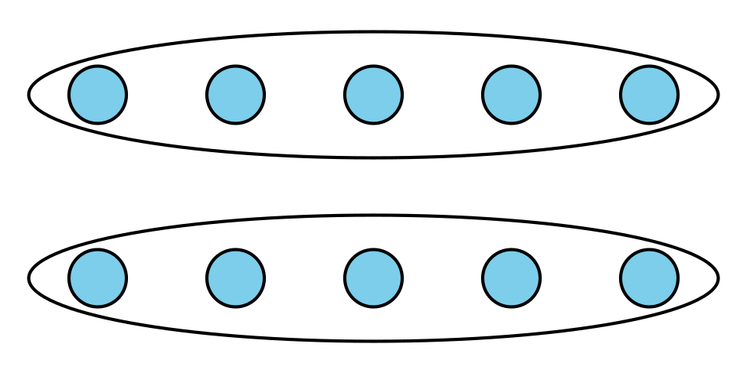
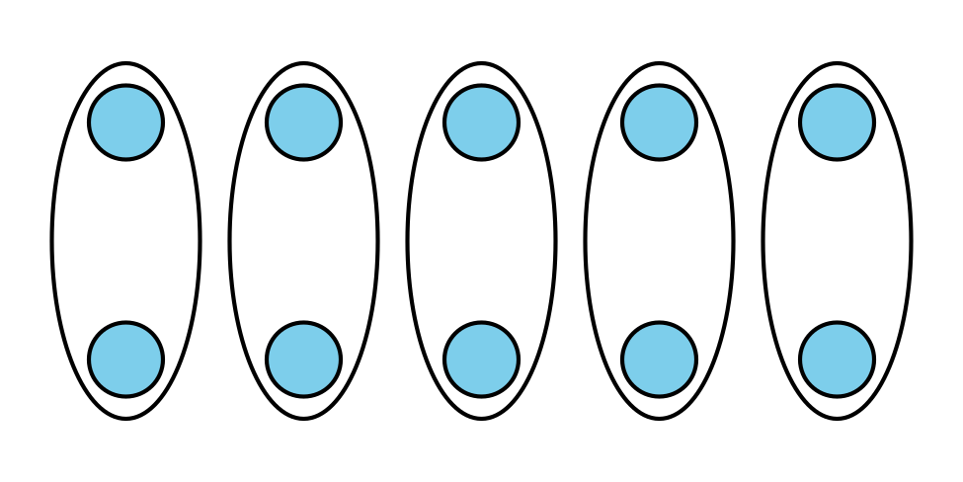
Imagen A
Imagen B

  - Para cada arreglo, escribe una situación que le corresponda.
  - Imagen A
  - Imagen B
  - ¿En qué se parecen las situaciones? ¿En qué son diferentes las situaciones?

  - Escribe una ecuación para cada situación.
  - Imagen A
  - Imagen B
  - ¿Cómo se conecta tu ecuación con la situación y con el arreglo?
  - Imagen A
  - Imagen B

20.2: Retomemos los arreglos
- Escribe 2 ecuaciones de multiplicación que representen el arreglo.
- 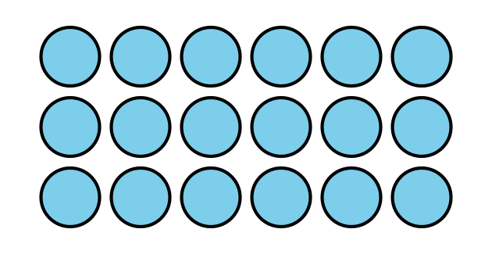
- Explica por qué ambas ecuaciones pueden representar el arreglo.

Section Summary
Section Summary
En esta sección, aprendimos cómo se relacionan los grupos iguales con los arreglos y cómo representar arreglos con expresiones y ecuaciones.
dibujo de grupos iguales
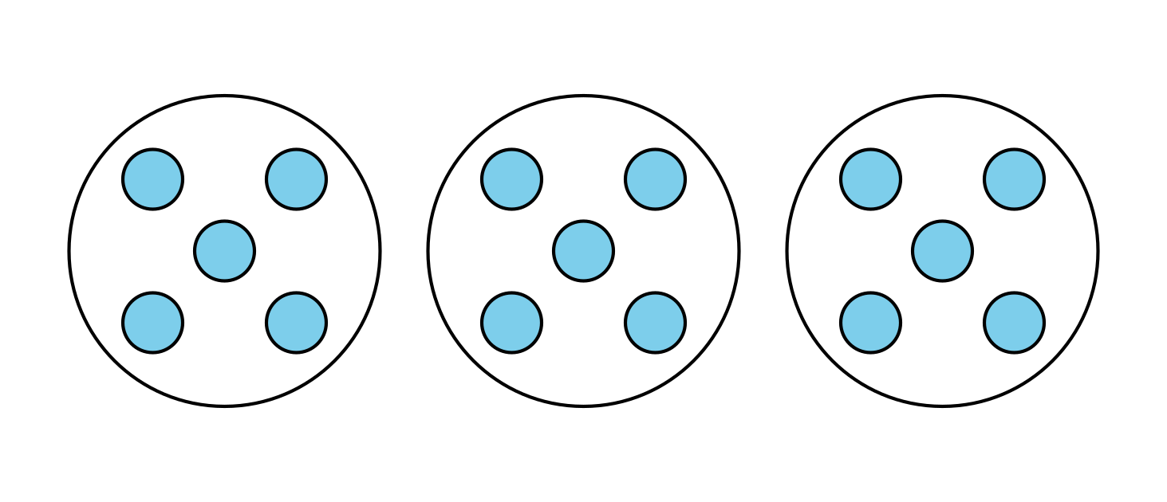
arreglo
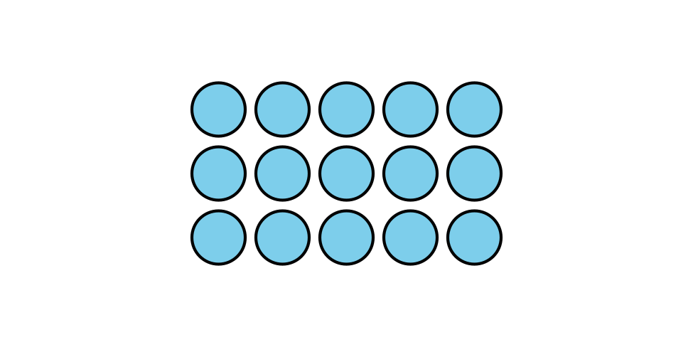
expresión
$3×5$
ecuación
$3×5=15$
También aprendimos que podemos multiplicar los números en cualquier orden y obtener el mismo producto.
$3×5=15$
$5×3=15$
$3×5=5×3$
© CC BY 2021 Illustrative Mathematics®

